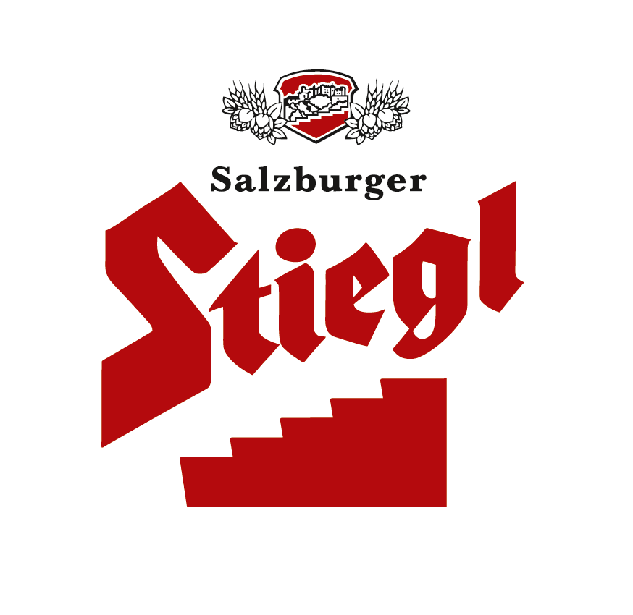
Presseinformation!

 2. Stiegl-Klassik-Picknick am 24. August 2012
 Stiegl-Maibaumwiese wird wieder zum Festivalgelände
 Unkonventionelles Klassik Open Air Event für die ganze Familie
 Philharmonie Salzburg um Lisi Fuchs spielt die schönsten klassischen Melodien und
die besten Filmhits

2. Stiegl-Klassik-Picknick
Musikalischer Hochgenuss in lockerer Picknick-Atmosphäre

Zum zweiten Mal findet heuer am Freitag, 24. August 2012, ab 17.00 Uhr, in Salzburg-Maxglan auf der Maibaumwiese von Österreichs größter und führender Privatbrauerei das Stiegl-Klassik-Picknick statt. Gemeinsam laden die Philharmonie Salzburg und Stiegl zu einem in allen Belangen unkonventionellen sowie genussvollen Klassik Open Air Event für die ganze Familie ein.

Das Stiegl-Klassik-Picknick verbindet auch heuer wieder musikalischen Hochgenuss mit lockerer Picknick-Atmosphäre zu moderaten, für jedermann erschwinglichen Preisen. Unter der Leitung von Elisabeth Fuchs, Dirigentin und künstlerisches Mastermind, spielt die Philharmonie Salzburg die schönsten klassischen Melodien und die bekanntesten Film- und Musicalhits. Insgesamt dreieinhalb Stunden Musik hat die Philharmonie Salzburg im Gepäck.

Das musikalische Repertoire erstreckt sich von Peter und der Wolf (für die ganz jungen Besucher) über die Klassik-Highlights aus Vivaldis „Vier Jahreszeiten“, Dvoraks „Aus der neuen Welt“ und Brahms „Ungarischen Tänzen“ sowie Walzer und Polkas von Johann Strauß Vater und Sohn bis hin zu Film- und Musicalhits der letzten Jahrzehnte („Fluch der Karibik“, „Chicago“, „Mission Impossible“, „Indiana Jones“ und „Jesus Christ Superstar“).

„Vergangenes Jahr haben mehr als 500 Besucher trotz kühlem Wetter das Stiegl-Klassik-Picknick unter freiem Himmel genossen. Wenn das Wetter passt, hoffen wir heuer noch mehr Menschen für diesen außergewöhnlichen Klassik-Genuss begeistern zu können“, freut sich Stiegl-Chef Dr. Heinrich Dieter Kiener auf die Neuauflage, „elegante Kleidung ist nicht erforderlich, das Genießen und Wohlfühlen stehen hier im Vordergrund.“ Die Beginnzeit wurde bewusst früher gewählt, sodass auch Familien mit kleinen Kindern dabei sein können.

Für die passenden Picknick-Speisen und -Getränke sorgt in bewährter Art und Weise die Stiegl-Brauwelt-Gastronomie. Picknickkörbe, Klappstühle oder Decken können aber von den Besuchern auch mitgebracht werden.

Programmablauf:
Einlass ab 16.00 Uhr
17.00 bis 18.00 Uhr: Kinderprogramm „Peter und der Wolf“
19.00 bis 20.15 Uhr: Klassik-Highlights
20.45 bis 22.00 Uhr: Filmmusik & Musicals

Termin, Daten und Eintrittspreise
2. Stiegl-Klassik-Picknick
Freitag, 24. August ab 17:00 Uhr
Stiegl-Maibaumwiese | Bräuhausstraße 9
Einlass ab 16:00 Uhr
Eintritt: Vorverkauf € 12 / Abendkassa € 19
(Kinder und Jugendliche bis 16 Jahren frei)
Vorverkauf in der Stiegl-Brauwelt sowie über das Kartenbüro der Salzburger Kulturvereinigung (Tel.: +43(0)662 845346 oder E-Mail: info@kulturvereinigung.com).

Weitere Infos unter www.brauwelt.at oder brauwelt@stiegl.at oder Tel. 0662-8387-1492.

2012-08-10

Rückfragen richten Sie bitte an:

Stiegl-Pressestelle, Mag. Alexandra Picker, c/o Hebenstreit & Picker PR GmbH
Tel. 0662-841187-0, office@hebenstreit-picker.at

